الاسم: .................... .
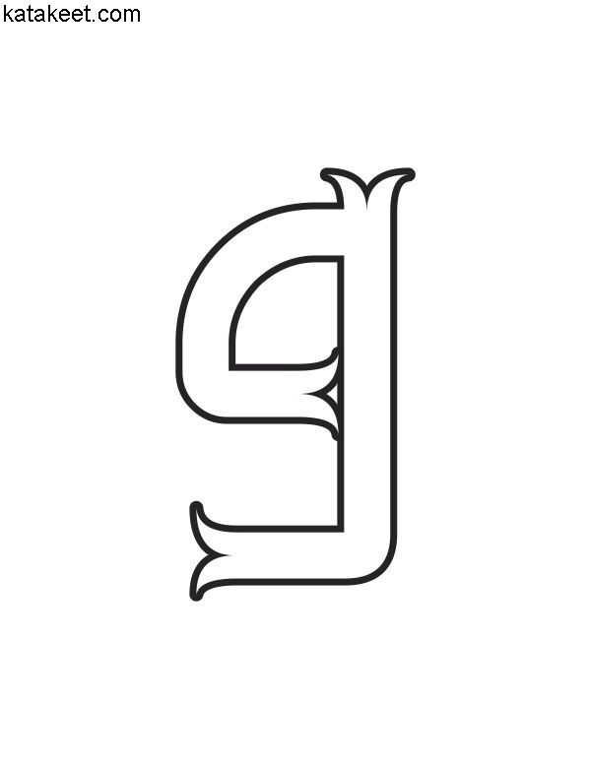

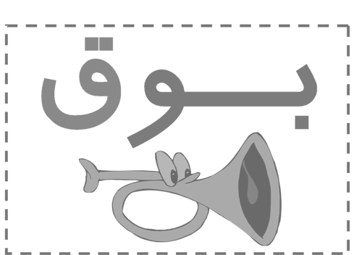
التاريخ:................ .

- استخرج حرف المد( و )من الكلمات بوضع دائرة حوله :-

عروسة بــــوق سـيــارة

تــــوت مكتوب صندوق
زهـور قــلـــم مـنـدوب

